Простые советы по энергосбережению!

- Заделайте щели в оконных рамах и дверных проемах.
- Замена ламп накаливания компактными люминесцентными лампами обеспечит, по крайней мере, 4 –х кратную экономию электроэнергии!
- Не загораживайте электроприборы!
- Проветривайте помещение не долго, но интенсивно!
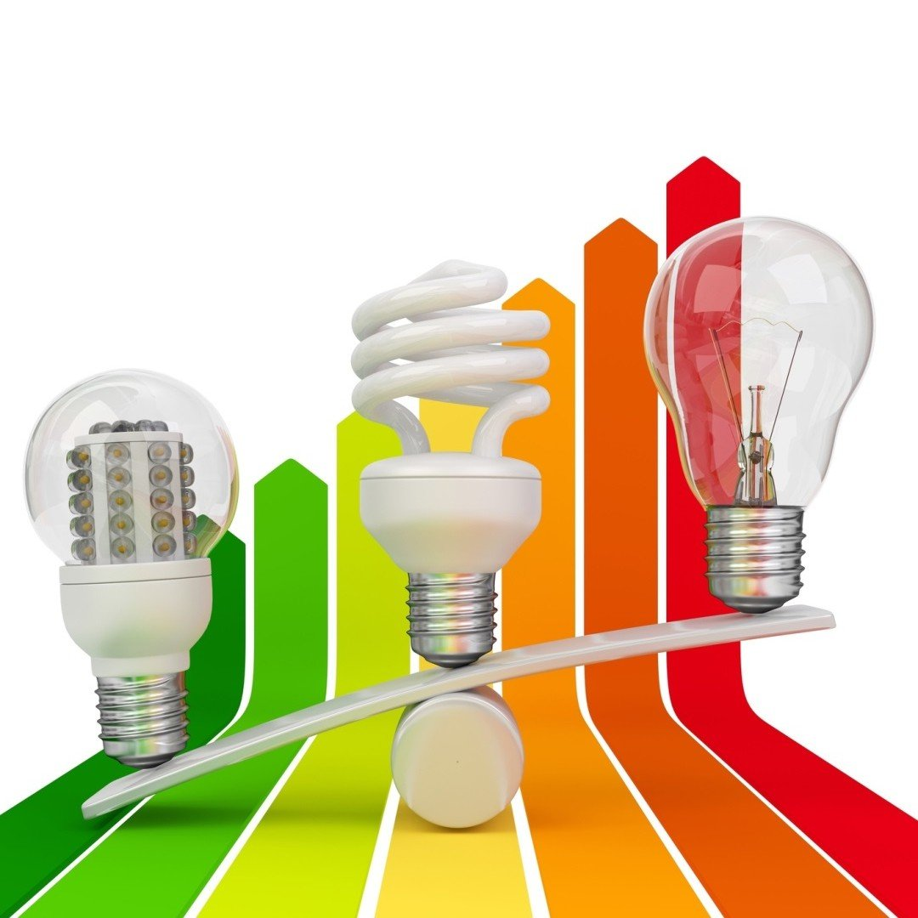
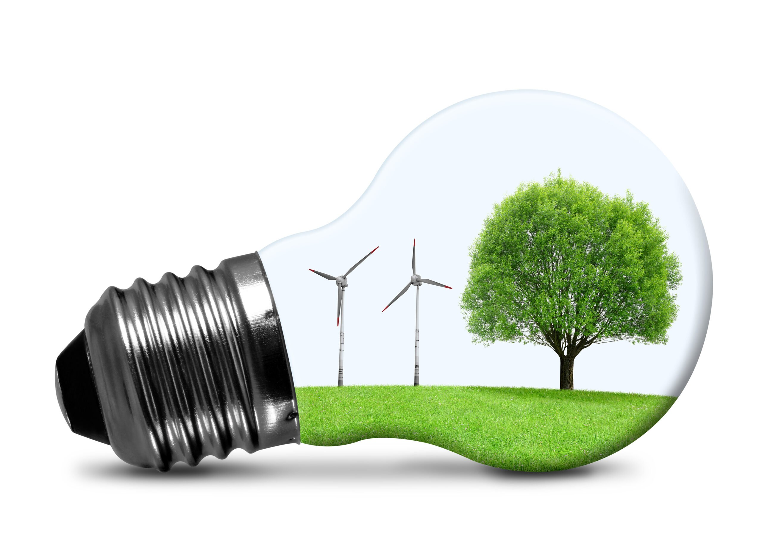

Государственное учреждение образования
«Добрынская средняя школа Ельского района»

Буклет
по энергосбережению

аг. Добрынь
Мы хотим, чтобы вы больше узнали о правильном обращении с электроэнергией и не только, сократили при этом расходы, но и сохранили окружающую среду от разрушения, ведь чем мы рациональнее расходуем электричество, тем меньше расходуем драгоценные запасы сырья.
Специалисты считают, что 46% потребляемой энергии можно сэкономить простыми и недорогими способами.

- Используйте энергосберегающие лампы
Энергосберегающие лампы потребляют энергии примерно на 80% меньше, чем традиционные лампы накаливания и служат в 8-10 раз дольше.

- Используете наиболее экономичные электроприборы
Современные электроприборы часто обходятся меньшей электроэнергией, чем их предшественники.
Экономя электроэнергию, сегодня мы сохраняем природу и энергоресурсы для будущих поколений
Выбросы в атмосферу при выработке электроэнергии приводят к образованию парникового эффекта, что отрицательно сказывается на экологии нашей плане

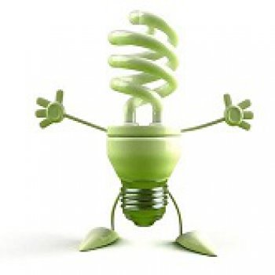

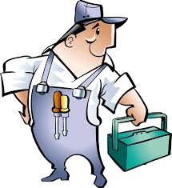
Советы электрика
- Поменяйте или проверьте проводку.
- Замените лампочки на светодиодные.
- Выключайте в сети приборы, которыми не пользуетесь.
- Гасите свет, когда уходите надолго.
- Используйте бытовые энергосберегатели.

И ещё немного о главном!!!
Максимально используйте естественное освещение и следите за чистотой оконных стекол в квартире.
Стирайте при полной загрузке стиральной машины.
Не открывайте без причины дверь холодильника и не держите ее слишком долго открытой.
Приобретите электроутюг с терморегулятором и выключателем на ручке – это, пожалуй, самые экономичные утюги.
В электрочайнике кипятите воды столько, сколько ее нужно в данный момент.

Не закрывайте шторами и не загромождайте мебелью батареи центрального отопления.
Энергосбережение - это не только сэкономленные деньги семейного бюджета, это и забота о тех, кому предстоит жить после нас на планете Земля.

